Nombre: _______________________________________
Spanish II Mid-Term Study Guide
Write the English translation of the following words. Know these words for the Mid-term.
Guapo/a hermano/a
Padre esposo/a
Sobrino/a bailar
Escuchar ir de compras
Nadar jugar
La semana la película
El amor la librería
El deporte martes
Ayer mayor
Menor la fecha
Viernes miércoles
Yo | Mi(s) | My | Nosotros  Nosotras | Nuestro(s)  Nuestra(s) | Our
Tú | Tu(s) | Your (informal) | Vosotros  Vosotras | Vuestro(s)  Vuestra(s) | Your (plural) (in Spain)
Él  Ella  Usted | Su(s) | His  Her  Your (formal) | Ellos  Ellas  Ustedes | Su(s) | Their  Your (plural)

Possessive Adjectives

Use the correct possessive adjective to complete the sentence. Mi(s), tu(s), su(s), nuestro(s), nuestra(s), su(s)
1. Mi mama tiene ___________________________ libros.
2. Todos nosotros tenemos ________________________ computadora.
3. Yo tengo ___________________________ carro.
4. Mis hermanos tienen ____________________________ ropa.
Gustar
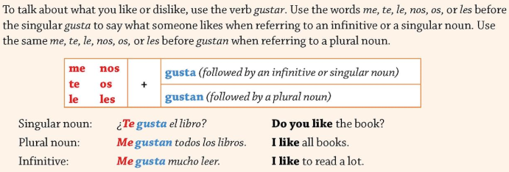
Complete the following sentences using a form of the verb gustar.
1. A María ___________ __________________________ las matemáticas.
2. A nosotros ___________ ________________________ jugar al fútbol.
3. A ellos ____________ ________________________ bailar.
4. A mí _____________ _____________________________ el tenis.
5. A ti ________________ ___________________________ las fotos de Ana.
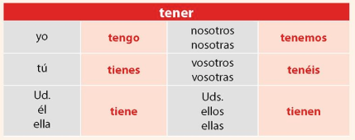

Complete the following sentences with the correct form of the verb tener.
- Juana ______________________________ mucho papel.
- Yo ___________________________ muchos amigos.
- Ana y Isabel _____________________________ buenas notas.
- Carolina y yo _________________________ que hacer la tarea.
- ¿Cuántos años _____________________________ tú?

Direct Object Pronouns
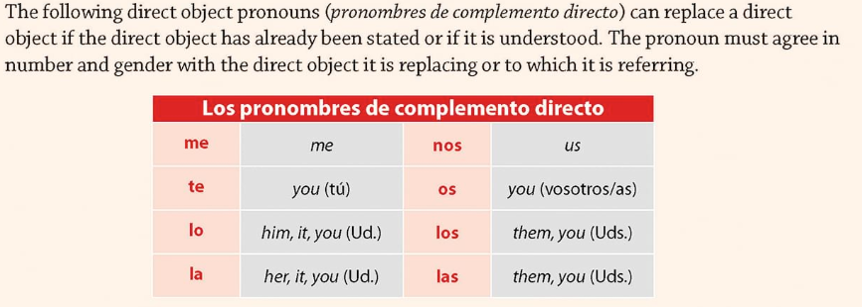

Complete the following sentences with the correct direct object pronoun: me, te, lo, la, los, or las.
1. ¿Ves la pizarra? Sí, _____________________ veo.
2. ¿Ves el reproductor de DVDs? Sí, ___________________________ veo.
3. ¿Ves los estudiantes? Sí ___________________________ veo.
4. ¿Ves las revistas? Sí ______________________ veo.
5. ¿Me ves? Sí ________________________ veo.

